Проект на тему
«Наш любимый детский сад» во 2 младшей группе
Воспитатель: Меркушева Татьяна Викторовна
Актуальность:
Детский сад – является маленьким миром ребёнка,в котором он проводит большенство своего времени. Поэтому сейчас я бы хотела предложить детям совместно с мамами (папами) построить детский сад мечты или любимый детский сад.
Цель: Совместное (ребёнок-родитель) создание любимого детского сада
Задачи:
- Дать ребёнку представление о том, что же такое детский сад?
- Развитие творческих способностей, воображения, мышления;
- Заинтересовать ребёнка к совместной работе с родителями;
- Заинтересовать родителей к дальнейшей продолжительной работе в Lego с детьми в детском саду и дома;
- Назначить архитекторов и инженеров;
- Представить проект для защиты.
Правила работы
1.Во время работы не кричать, не мешать и не толкать друг друга;
2.Вносить изменения в постройки по договору с архитектором.

Предварительная работа:
- Беседа на тему «Что такое детский сад?»
- Рассмотреть иллюстрации нашего детского сада;
- Постановка задачи перед родителями.
Основной этап: конструирование по замыслу (специально организованное занятие)
Воспитатель:
Ребята, скажите пожалуйста, что такое детский сад?
(Родители помогают отвечать детям)
Без чего или кого не может быть детского сада?
Дети: без игрушек, мебели, участка, воспитателя…
Воспитатель: Молодцы, хорошо.
По всеё России множество детских садов и все они разные.
В нашем Залесье он такой (приложение 1.), давайте рассмотрим внимательно картинки и обсудим.
Сейчас ,я предлагаю вам ребята с вашими родителями, построить ваш любимый детский сад, такой какой бы хотелось вам посещать.
А для начала, я назначу архитекторов и инженеров (приложение 2.).
(Раздать эмблемы архитекторов и инженеров)
И пока наши Архитекторы придумывают и подбирают детали, для конструирования, мы поиграем в игру.

Физминутка:
«Полоса препятствий»
Воспитатель предварительно создаёт полосу препятствий из больших мягких модулей. Задача детей по очереди преодолев полосу препятствий перенести кирпичики с одной стороны группы в другую.

10 мин. Даётся на конструирование.

Заключительный этап:
Пока инженер обигрывают постройку, архитектор защищает совместный проект.
Надо озвучить:
- Название детского сада;
- Рассказать, что в нём есть и для чего это всё нужно.

Жюри, задают уточняющие вопросы.
Состав жюри: Татьяна Владимировна Ершова; (кто сможет???)
Меркушева Татьяна Викторовна;

Поощрительные призы за участие!
Спасибо за внимание!!!

Приложение 1.
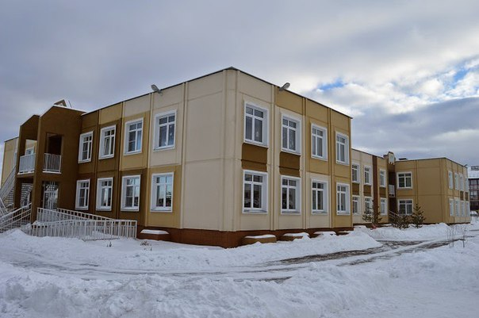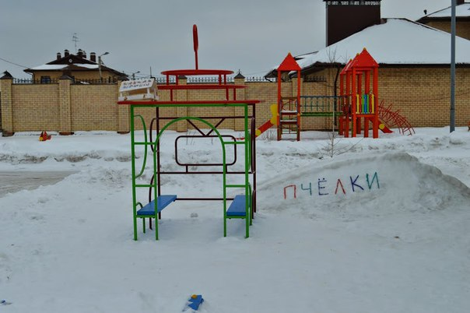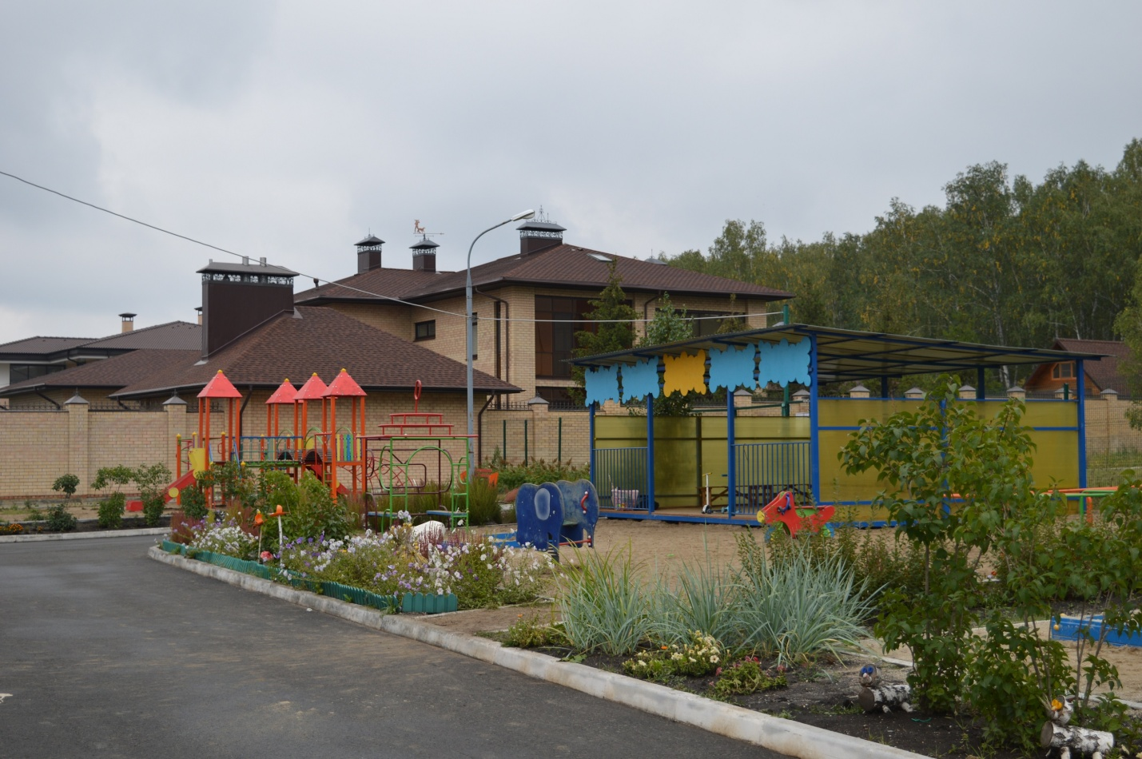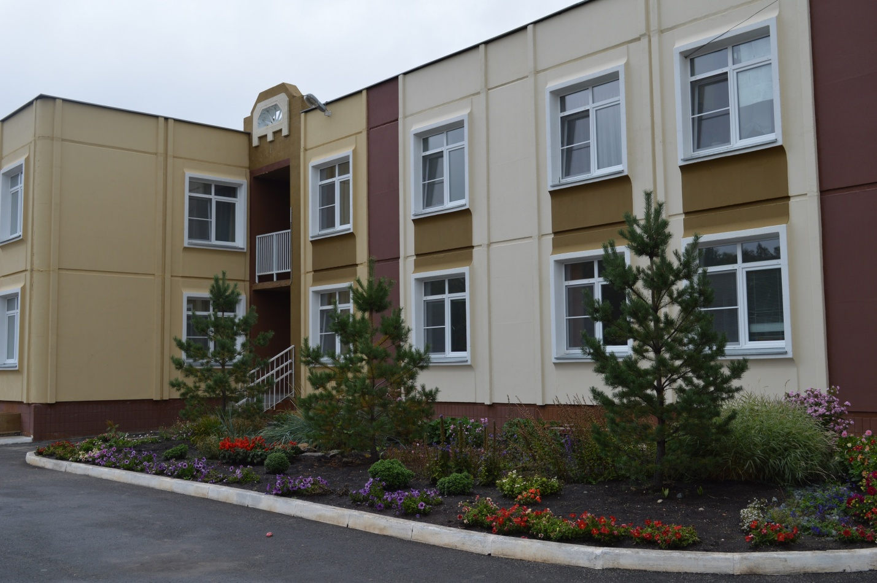

Приложение 2. Жетоны (по количеству участников)

